Дата: 17.11.2021 Предмет : Англійська мова

Клас: 4-Б (2 група) Вчитель: Акан Я.В.

**Тема: Мої улюблені спортивні ігри.**

**Хід уроку**

***1. Warming up (Розминка).***

- Hello, children! How are you?

Пропоную Вам переглянути відео:

<https://www.youtube.com/watch?v=Dl8g2pZ82ME>

***2.Learning new words.***

***Запишемо у словник нові слова:***

Ex. 1 p. 38

train (трейн) тренуватись win (він) перемагати

prize (прайз) приз gym (джім) спортивна зала

competition(компе’тішн) змагання

Ex.1, p. 39

football (‘футбол) футбол

volleyball (‘волейбол) волейбол

basketball(‘баскетбол)баскетбол

table tennis(тейбл ‘теніс) настільний теніс

badminton(‘бедмінтон)бадмінтон

Знайдіть на малюнку два слова,яких немає вище у переліку та запишіть у словничок самостійно.

***3.Reading(Читання)***

***Прочитаємо та перекладемо поданий текст:***



***4. Grammar Focus(Фокус на граматиці)***

***Сьогодні ми з Вами повторюємо Present Continuous Tense(теперішній тривалий час). Як ми пам’ятаємо ,цей час виражає дію(тривалу), яка відбувається в даний момент . Розглянемо таблицю:***

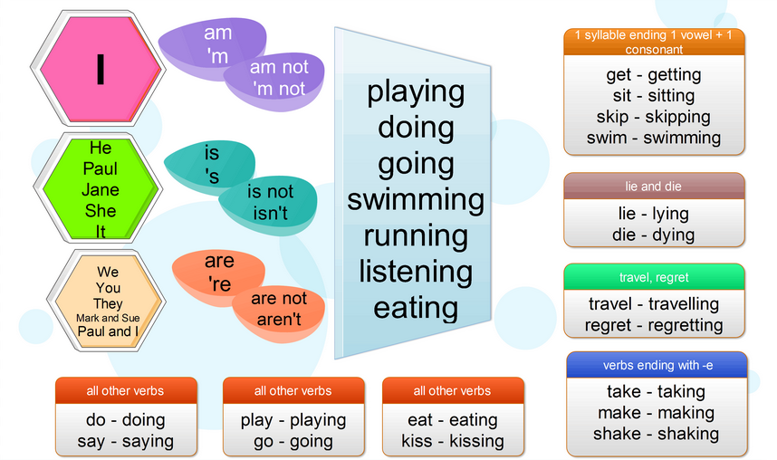

***5.Writing(Письмо)***

Користуючись таблицею розділу 4(Grammar Focus) та записаними словами у словник з розділу 1(Learning new words) складемо 5 речень за зразком:

1) I am playing basketball now.

2) We are not swimming at the moment.

3)…4)..5)…6)…7)…

***6.Homework.***

Wednesday, the seventeenth of November

Homework

Домашнє завдання:

1. Опрацювати правило Present Continuos

2. Записати складені 5 речень у зошит

3.Вивчити нові слова.

*Надіслати виконані вправи у Вайбер (0688060638) – Яна Вячеславівна або прикріпити на Human.*